李老师您好！

以下是我的实现成果：

1. 权限申请：

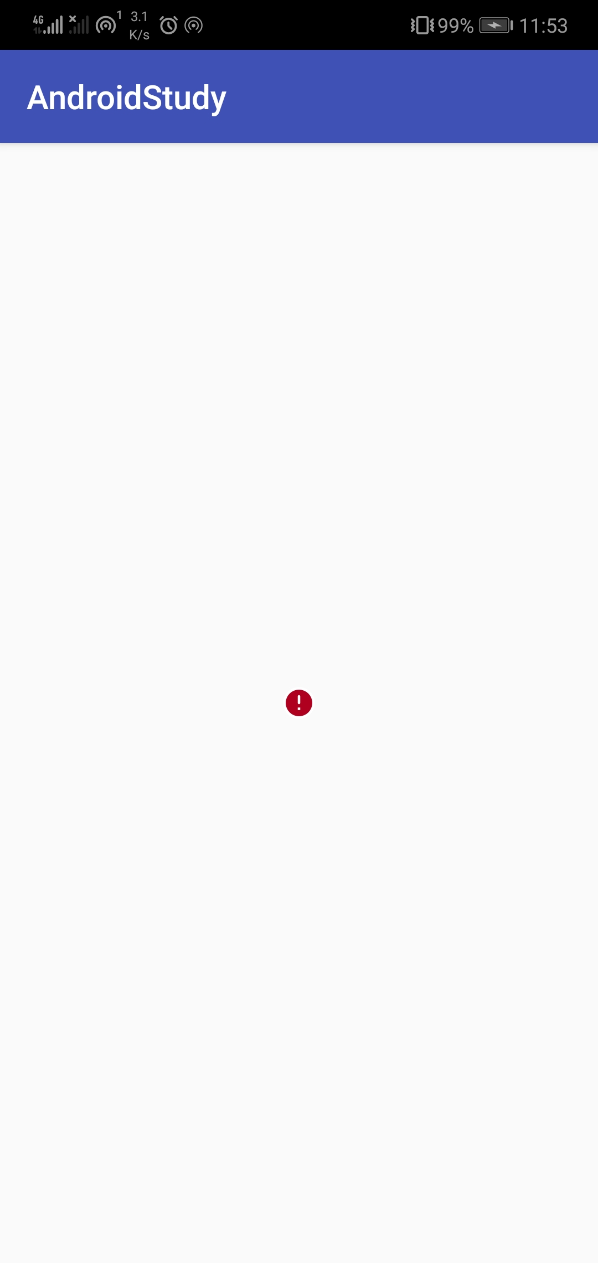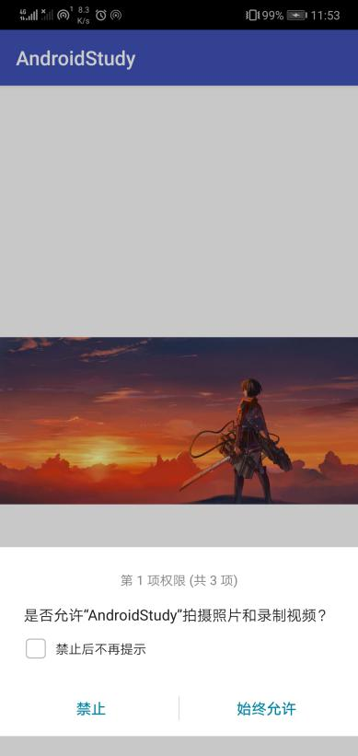

无权限时显示：

1. IJKplayer：参考了Bilibili视频网站。增加了一个倍速功能
   1. 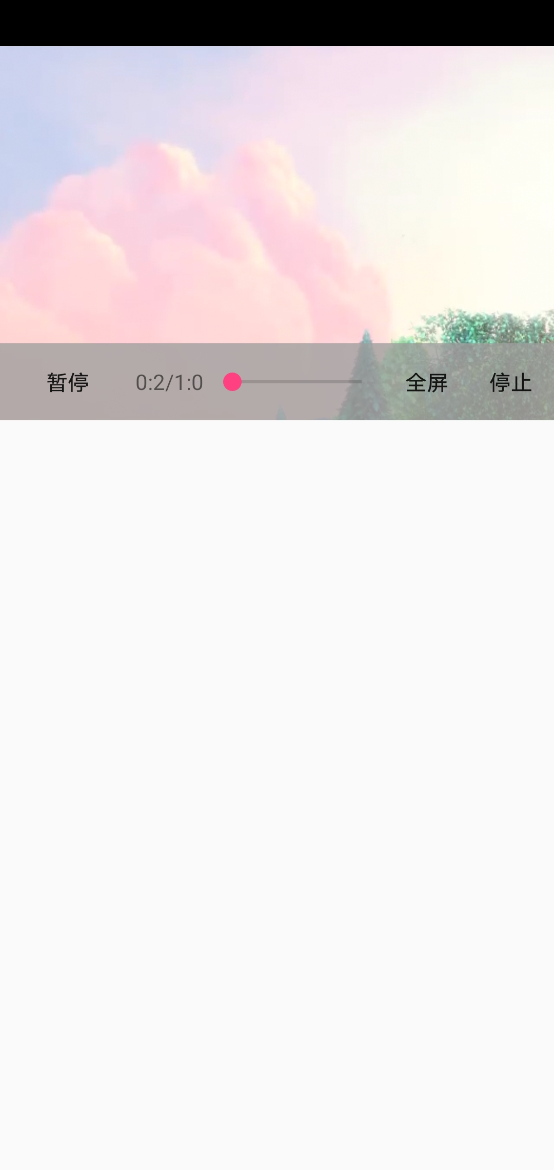竖屏显示效果：
   2. 横屏显示效果：

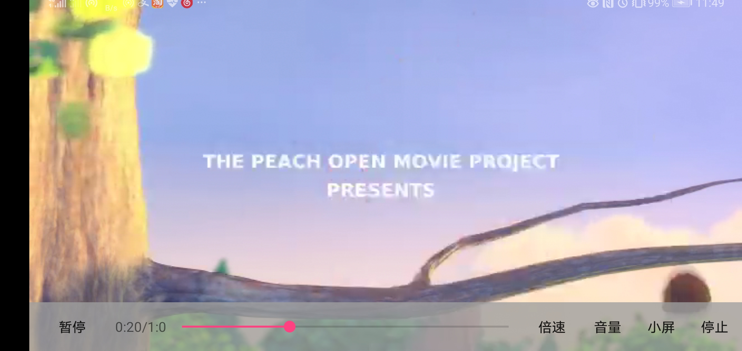

* 1. 横屏显示+音量显示

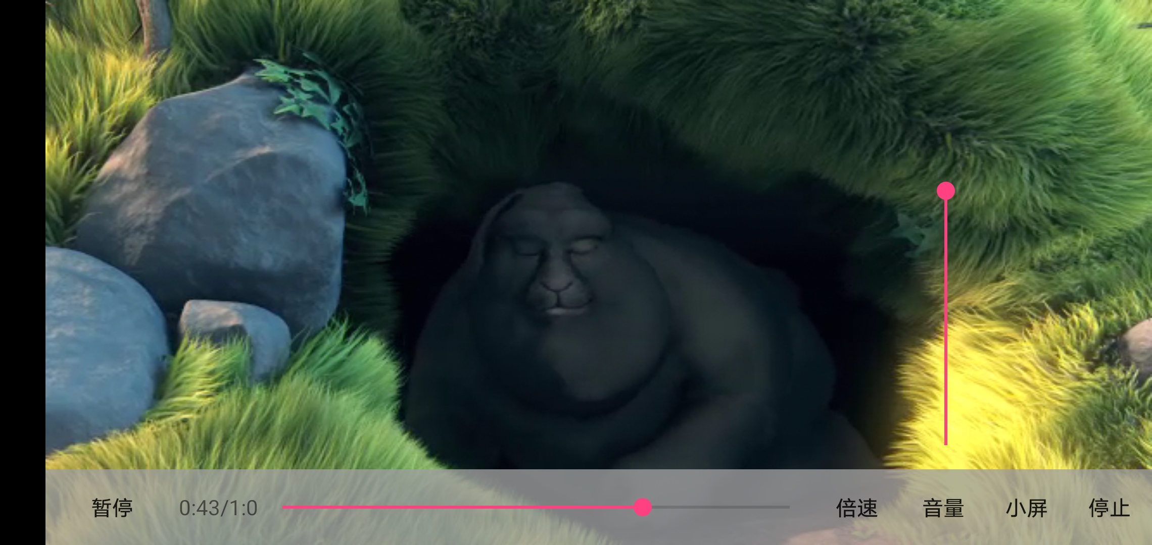

* 1. 横屏显示+倍速显示

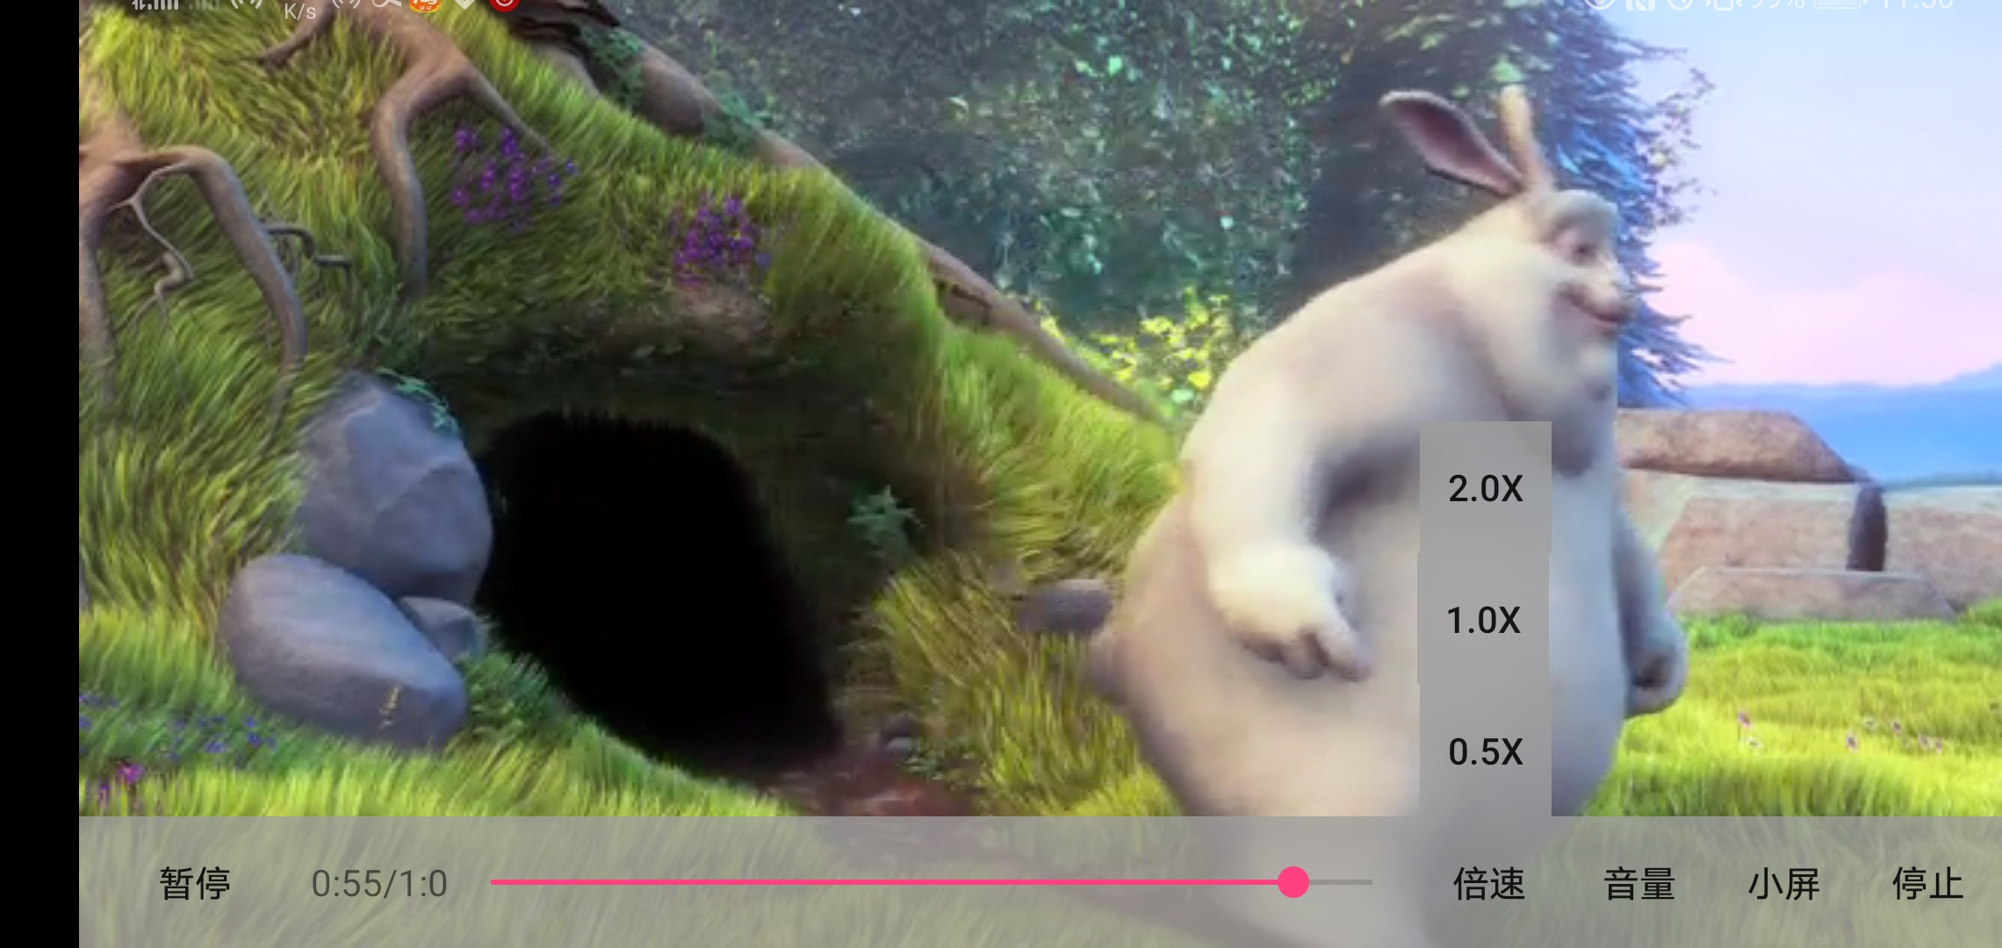

以上就是所有实现的内容。

此致

2019.07.16